**Sutrino**

**1901471295**

**Tugas OS 3**

1. Suatu program dengan urutan page : 3-4 - 1 -5- 2- 3- 1- 2- 3- 4- 1- 3- 2- 4- 2 -5- 2 -1 -2- 623akan di eksekusi melalui memory cache yg mempunyai 3 buah page Frame.

Tentukan berapa page fault yg terjadi jika menggunakan Algoritma:

1. Optimal
2. LRU
3. FIFO

d. Tentukan diloksi mana page ; 200 , 25 ,115 , 70 dan 40 tersimpan

jika menggunakan metode Clock dengan posisi awal sepert i gb.

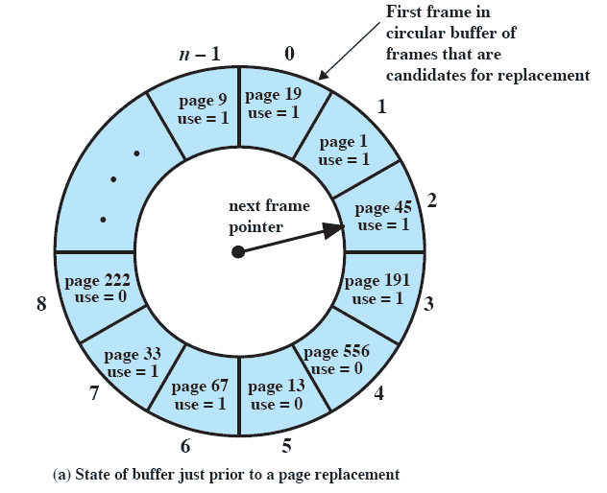

Jawaban :

1.

|  |  |  |  |  |  |  |  |  |  |  |  |  |  |  |  |  |  |  |  |  |  |  |
| --- | --- | --- | --- | --- | --- | --- | --- | --- | --- | --- | --- | --- | --- | --- | --- | --- | --- | --- | --- | --- | --- | --- |
| A. Optimal |  |  |  |  |  |  |  |  |  |  |  |  |  |  |  |  |  |  |  |  |  |  |
| Urutan Page | 3 | 4 | 1 | 5 | 2 | 3 | 1 | 2 | 3 | 4 | 1 | 3 | 2 | 4 | 2 | 5 | 2 | 1 | 2 | 6 | 2 | 3 |
| frame 1 | **3** | **3** | **3** | **3** | **3** | **3** | **3** | **3** | **3** | **3** | **3** | **3** | **3** | **3** | **3** | **3** | **3** | **3** | **3** | **3** | **3** | **3** |
| frame 2 |  | **4** | **4** | **4** | **4** | **4** | **4** | **4** | **4** | **4** | **4** | **4** | **4** | **4** | **4** | **5** | **5** | **5** | **5** | **5** | **5** | **5** |
| frame 3 |  |  | **1** | **1** | **1** | **1** | **1** | **1** | **1** | **1** | **1** | **1** | **1** | **1** | **1** | **1** | **1** | **1** | **1** | **6** | **6** | **6** |
| frame 4 |  |  |  | **5** | **2** | **2** | **2** | **2** | **2** | **2** | **2** | **2** | **2** | **2** | **2** | **2** | **2** | **2** | **2** | **2** | **2** | **2** |
|  | f | f | f | f | f |  |  |  |  |  |  |  |  |  |  | f |  |  |  | f |  |  |
|  |  |  |  |  |  |  |  |  |  |  |  |  |  |  |  |  |  |  |  |  |  |  |
| B.  LRU |  |  |  |  |  |  |  |  |  |  |  |  |  |  |  |  |  |  |  |  |  |  |
| Urutan Page | 3 | 4 | 1 | 5 | 2 | 3 | 1 | 2 | 3 | 4 | 1 | 3 | 2 | 4 | 2 | 5 | 2 | 1 | 2 | 6 | 2 | 3 |
| frame 1 | **3** | **3** | **3** | **3** | **2** | **2** | **2** | **2** | **2** | **2** | **2** | **2** | **2** | **2** | **2** | **2** | **2** | **2** | **2** | **2** | **2** | **2** |
| frame 2 |  | **4** | **4** | **4** | **4** | **3** | **3** | **3** | **3** | **3** | **3** | **3** | **3** | **3** | **3** | **3** | **3** | **1** | **1** | **1** | **1** | **1** |
| frame 3 |  |  | **1** | **1** | **1** | **1** | **1** | **1** | **1** | **1** | **1** | **1** | **1** | **1** | **1** | **5** | **5** | **5** | **5** | **5** | **5** | **3** |
| frame 4 |  |  |  | **5** | **5** | **5** | **5** | **5** | **5** | **4** | **4** | **4** | **4** | **4** | **4** | **4** | **4** | **4** | **4** | **6** | **6** | **6** |
|  | f | f | f | f | f | f |  |  |  | f |  |  |  |  |  |  |  | f |  | f |  | f |
|  |  |  |  |  |  |  |  |  |  |  |  |  |  |  |  |  |  |  |  |  |  |  |
| C. FIFO |  |  |  |  |  |  |  |  |  |  |  |  |  |  |  |  |  |  |  |  |  |  |
| Urutan Page | 3 | 4 | 1 | 5 | 2 | 3 | 1 | 2 | 3 | 4 | 1 | 3 | 2 | 4 | 2 | 5 | 2 | 1 | 2 | 6 | 2 | 3 |
| frame 4 | **3** | **3** | **3** | **3** | **2** | **2** | **2** | **2** | **2** | **2** | **2** | **2** | **2** | **2** | **2** | **5** | **5** | **5** | **5** | **5** | **5** | **5** |
| frame 3 |  | **4** | **4** | **4** | **4** | **3** | **3** | **3** | **3** | **3** | **3** | **3** | **3** | **3** | **3** | **3** | **2** | **2** | **2** | **2** | **2** | **2** |
| frame 2 |  |  | **1** | **1** | **1** | **1** | **1** | **1** | **1** | **4** | **4** | **4** | **4** | **4** | **4** | **4** | **4** | **4** | **4** | **6** | **6** | **6** |
| frame 1 |  |  |  | **5** | **5** | **5** | **5** | **5** | **5** | **5** | **1** | **1** | **1** | **1** | **1** | **1** | **1** | **1** | **1** | **1** | **1** | **3** |
|  | f | f | f | f | f | f |  |  |  | f | f |  |  |  |  | f | f |  |  | f |  | f |

D. 200 , 25 ,115 , 70 dan 40



